Захоронение № 634

Россия, кадастровый номер 36:15:2800018:67, Воронежская область, Нижнедевицкий район, село Новая Ольшанка, ул. Советская, 15
(страна, кадастровый номер земельного участка или иной государственный учетный номер (при наличии), адрес (при наличии) или местоположение)
- Место и дата захоронения
Кладбище, расположенное по адресу: село Новая Ольшанка, ул. Советская, 15, Нижнедевицкого района, Воронежской области, 19.07.2021 года

- Вид захоронения
Индивидуальная могила

- Размеры захоронения и его состояние
8 кв.м., состояние удовлетворительное

- Краткое описание памятника (надгробия), захоронения
На захоронении имеется деревянный крест высотой 1,7 м. с табличкой

- Количество захороненных
Всего | В том числе
 | известных | неизвестных
1 | 1 | нет
- Сведения о захороненных
№п/п | Должность, подразделение/  воинская часть | Воинское звание | Фамилия, имя, отчество(при наличии) | Дата рождения | Дата гибели(смерти) | Место захоронения на кладбище, участке кладбища | Откуда перезахоронен
1 | 2 | 3 | 4 | 5 | 6 | 7 | 8
1 | Вторая ударная армия | Красноармеец | Бойков Семен Иванович | 1909 г. | 1942 г. | Могила в юго -восточной части кладбища | Новгородская область, Новгородский район, д. Вдицко

7. Сведения об организациях, осуществляющих шефство над воинским
захоронением (оказывающих помощь в его благоустройстве и содержании)
Администрация Новоольшанского сельского поселения Нижнедевицкого муниципального района Воронежской области, жители села Новая Ольшанка.

8 .Фотоснимок захоронения  (или его основной части  с памятником  (надгробием), сделанный  в летнее время года |  |  | 9. Схема (координаты, в том  числе ГЛОНАСС (GPS)  расположения захоронении  (наносится схема расположения,  ориентированная с юга на север относительно объектов местности,  с указанием подъездных  путей к захоронению)
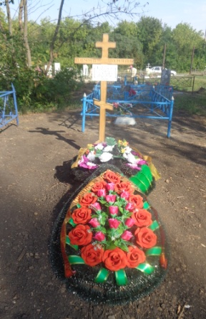 |  | З  Ю С  В
10. Дополнительная информация о захоронении
Захоронение находится на территории кладбища с. Новая Ольшанка Новоольшанского сельского поселения Нижнедевицкого муниципального района Воронежской области
При проведении поисковых работ в деревне Вдицко Новгородской области были обнаружены останки солдата и медальон на имя Бойкова Семена Ивановича, уроженца с. Новая Ольшанка Нижнедевицкого района, который долгое время считался пропавшим без вести. В рамках проекта «Дорога домой», останки и медальон красноармейца были доставлены на Родину солдата. 19 июля 2021 года останки бойца Бойкова С.И. были захоронены на территории кладбища с. Новая Ольшанка, а медальон погибшего передан его дочери. На месте захоронения в 2023 году будет установлен памятник воину с благоустройством прилегающей территории.

СПИСОК
захороненных , погибших при защите Отечества
№п/п | Должность, подразделение/ воинская часть | Воинское звание | Фамилия, имя, отчество(при наличии) | Дата рождения | Дата гибели(смерти) | Место захоронения на кладбище, участке кладбища, координаты места гибели корабля (морского, воздушного судна) | Откуда перезахоронен
1 | 2 | 3 | 4 | 5 | 6 | 7 | 8
1 | Вторая ударная армия | Красноармеец | Бойков Семен Иванович | 1909 г. | 1942 г. | Могила в юго -восточной части кладбища | Новгородская область, Новгородский район, д. Вдицко

